百敖海光固件指南

|  |  |  |  |
| --- | --- | --- | --- |
| v0.1 | 2018-11-07 | 1. 初始版本 | Winddy |
| v0.2 | 2020-04-13 | 1. 增加串口，板型信息 2. 增加修改GPIO状态参考代码 3. 增加USB控制控制说明 4. 增加CPU微码加载选项说明 | Alex |
| v0.3 | 2020-04-23 | 1. 增加将PCIE SLOT编号写入其对应SLOT寄存器的说明 | Ned |
| V0.5 | 2020-06-03 |  | Winddy |
| 2020-06-22 | 增加曙光BMC访问的细节描述  增加曙光BMC SOL串口查看描述 | Tony |

**基本属性**

**SVN地址:**

|  |  |
| --- | --- |
| CRB | http://192.168.6.5/svn/unc/ProjectsRef/Higon/Hygon_Crb_New_Codebase/trunk |
| H3C | http://192.168.6.5/svn/unc/ProjectsRef/H3C/Hygon/trunk |
| TF | http://192.168.6.5/svn/unc/ProjectsRef/Tongfang/Hygon/Server/branch/main |
| Lx3000 | http://192.168.6.5/svn/unc/ProjectsRef/Lenovo/Hygon/DT/1/trunk |
| DOC | http://192.168.6.5/svn/document/Product/CRB/Higon |

由于每个项目的维护工程师不同，项目在细节方面可能会有一些差异，本文档目前是以同方项目为基础。

我们与海光的共享FTP的访问方式：http://192.168.6.5/svn/document/Product/CRB/Higon/ShareFTP.txt

**编译:**

进入代码顶层目录，双击start.cmd，打开windows控制台，BuildDebug.cmd和BuildRelease.cmd分别编译debug和release版本。

如果没有出错，会在顶层目录出现最终的bios bin文件和一个sum16的结果文件。

**常见修改：**

1. PSP输出串口信息。
   1. 打开顶层目录的Token.h，修改TKN_BLDCFG_FCH_CONSOLE_OUT_ENABLE为1。
   2. 根据串口号修改TKN_BLDCFG_FCH_CONSOLE_OUT_SERIAL_PORT，1是cpu uart 0，2是cpu uart 1。如果串口来自bmc，则无法使用此功能。
   3. 进入目录：ProjectPkg\Apcb。
   4. 双击快捷方式VS2008，在此目录打开VS2008控制台。
   5. 输入“ApcbCreate.bat clean” 进行环境清理，或输入“ApcbCreate.bat build”直接编译，没有错误发生时会在当前Release目录下生成APCB_DN_D4.bin文件。
   6. 重新编译bios。
2. 调整内存slot配置。
   1. 打开顶层目录的Token.h，修改SPD_MUX_GROUP0_CTRL_ADDR到BLDCFG_I2C_MUX_ADRRESS这9个宏，分别表示I2C上复用器的控制地址和组值，以及复用器的地址。
   2. 和上面一条类似，重新编译APCB，重新编译BIOS。
3. Agesa输出串口信息
   1. gEfiAmdAgesaPkgTokenSpaceGuid.PcdAmdIdsDebugPrintEnable|FALSE

将这个pcd在dsc文件中改成TRUE，则AGESA的串口调试信息会输出到串口。

* 1. 海光CPU具有4个uart:

默认uart0的地址如下

gEfiAmdAgesaPkgTokenSpaceGuid.PcdAmdIdsDebugPrintSerialPort|0xfedc9000

默认uart1的地址如下

gEfiAmdAgesaPkgTokenSpaceGuid.PcdAmdIdsDebugPrintSerialPort|0xfedca000

* 1. 有时候agesa的串口仍然无法输出，请将PcdAmdIdsDebugPrintSerialPortDetectCableConnection设为FALSE。

1. 海光CPU内部最多支持2个XHCI控制器，对于支持4个Die的CPU而言，只有前2个Die内部有XHCI控制器。我们使用PcdXhci0Enable，PcdXhci1Enable，PcdXhci2Enable，PcdXhci3Enable这4 个pcd来控制XHCI控制器的使能，可以参考ProjectEarlyPeiEntry里面的实现。同时，我们使用PcdXhciPlatformPortDisableMap来控制usb port的使能。
2. 在MP CPU的UEFI driver中，完成所有BSP的初始化以后，会让AP进行循环等待，该操作会导致BIOS阶段CPU温度过高；正确的行为是让AP进入halt状态；
3. 根据硬件信息调整DXIO（PCIE，SATA）
   1. 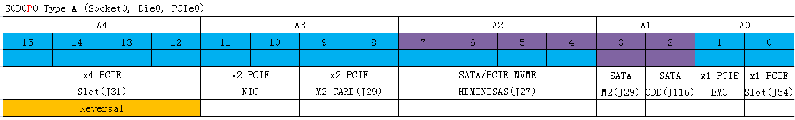
   2. EE会提供类似上面的这种配置表格，打开文件：ProjectPkg\AmdCpmOemInitPei\AmdCpmOemTable.c，找到变量gCpmDxioTopologyTableSugon65N32S0，这个表格里面定义的就是socket 0上的DXIO信息。这个主要有3种配置：

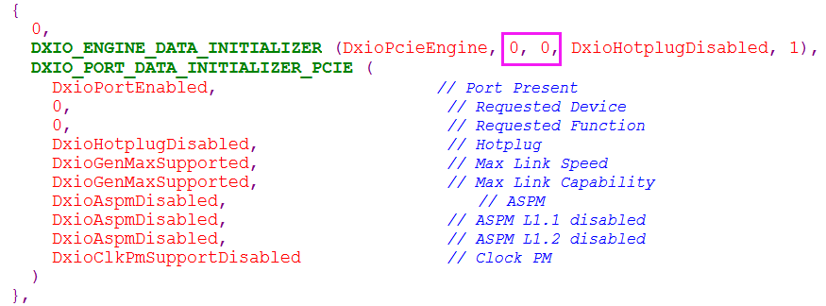

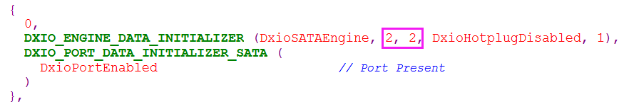

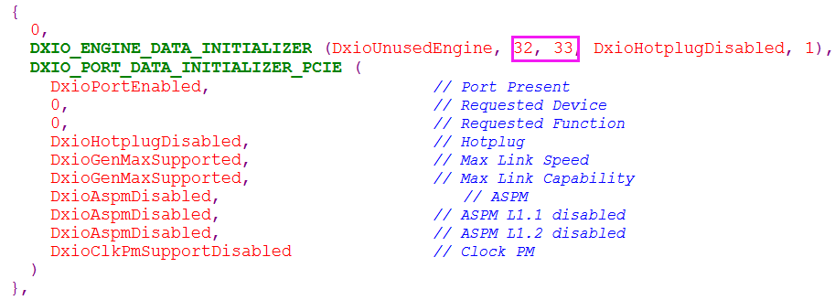

三张图从上到下依次是PCIE，SATA，unused，紫色画框部分是lane的开始到结束的index。根据硬件信息填充好这个结构体即可。

gCpmDxioTopologyTableSugon65N32S1 是socket 1上的，如果是双路CPU，这个表格也要填。

1. 使用ES版本CPU（极少）
   1. PlatformPkg\psp下的PspDataTemplateSoc0.xml和PspDataTemplateSoc1.xml，将文件中的DNMcm_MP全部换成DNMcm_ES，重新编译bios。
2. DXIO复用
   1. 当客户要求根据硬件信号动态初始化DXIO表时，请在ProjectPkg\Library\ByoAgesaSettingUpdateLib\ ByoAgesaSettingUpdateLib.c中的ByoUpdateDxioData函数中更新DXIO数据。
3. 将bios post完成信息传递给BMC。
   1. 在服务器平台，内存使用的I2C地址是可以在主板的CPU和BMC之间进行切换的。BMC通常需要侦测内存的温度，在开机过程中，需要将这些I2C地址切换给主CPU，以能够让CPU读取SPD完成内存初始化等工作，当BIOS POST完成启动OS之前，则需要将这些I2C地址切换给BMC，以便于BMC实时侦测内存温度等信息，切换的硬件逻辑通常是改版某个GPIO的高低状态来完成的。请参考函数BiosPostFinishToBmc。
4. BIOS调试串口连接方式
   1. 曙光H620通用平台调试串口连接方式,如下图，该串口使用的MMIO地址是0xfedca000

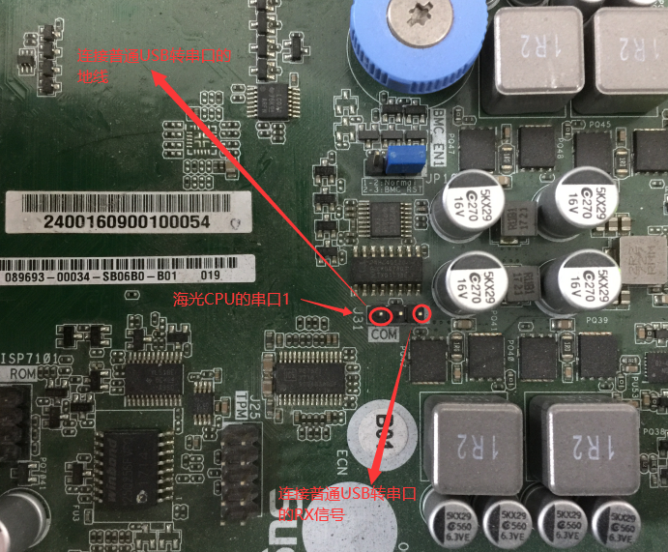

1. 将SLOT Number写入PCIE root port寄存器

a). SLOT Capability 说明如下：

Agesa code中已经具有这个相关写特定Slot number到PICE 配置空间中；

默认是需要支持Hot Plug功能才具有写这个slot number的能力；

b). Code

需要修改两个地方：

1. 修改DXIO table中的Hotplug属性
2. 修改平台Hotplug描述表

针对DXIO table中，建议参考AmdCpmOemTable.c中的相关的table

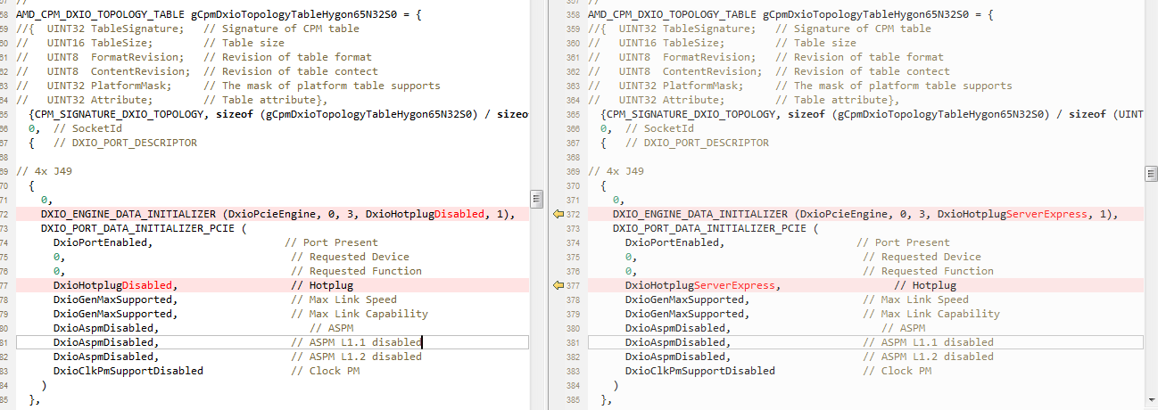

针对Hotplug描述表在ServerHotplugDxe.c中有定义

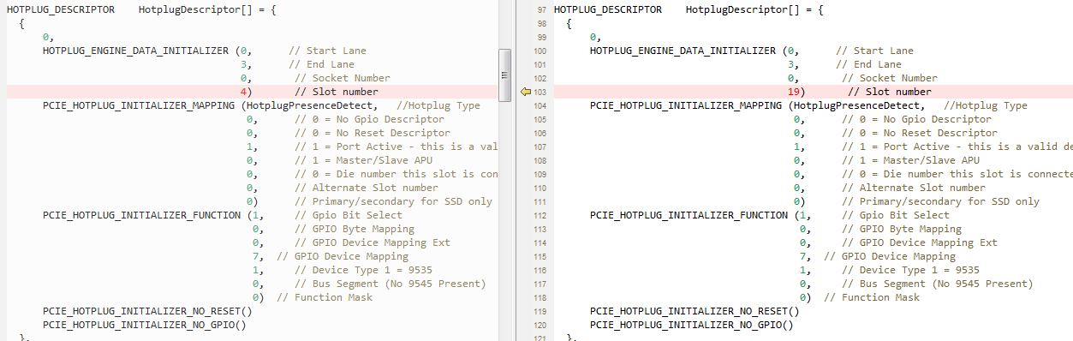

注意，这两个表中的Start Lane/End Lane/Socket Number要匹配，上图是我这边try的compare截图，通过查看PCIE下面这个寄存器的值，是之设定的值19

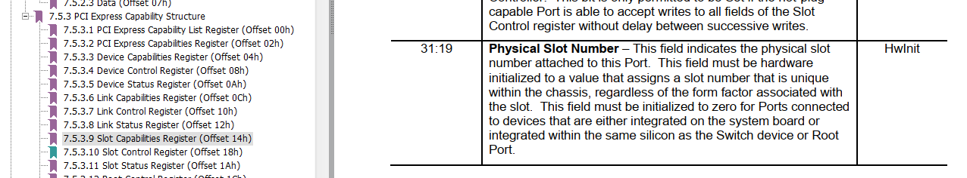

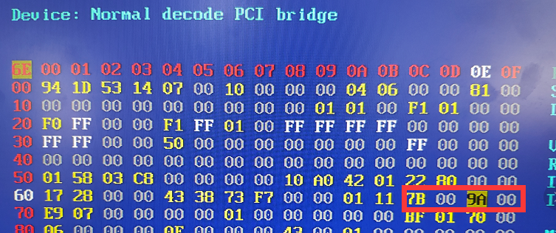

这个平台默认是只有DxioHotplugServerExpress 和 DxioHotplugServerEntSSD是可以写入Slot number的



**登录曙光BMC（H520 normal板子为例）：**

1. 用TTL转USB串口线，连接BMC串口（在BMC网口附近有个BMC_UART），确保BMC串口信息能正常输出；用一根网线直连办公电脑和BMC网口。

注：丝印1pin是接地。

1. 打开串口工具putty，目标机器上电开机，BMC开始运行，串口不断有信息丢出，待BMC跑完后用账号密码登录，账号：sysadmin，密码：superuser。
2. 登录后使用命令ifconfig，查看BMC是否有静态IP。

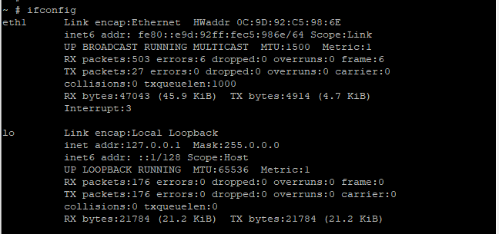

1. Windows10系统办公电脑，手动将IP自定义一个IP地址：192.168.0.10

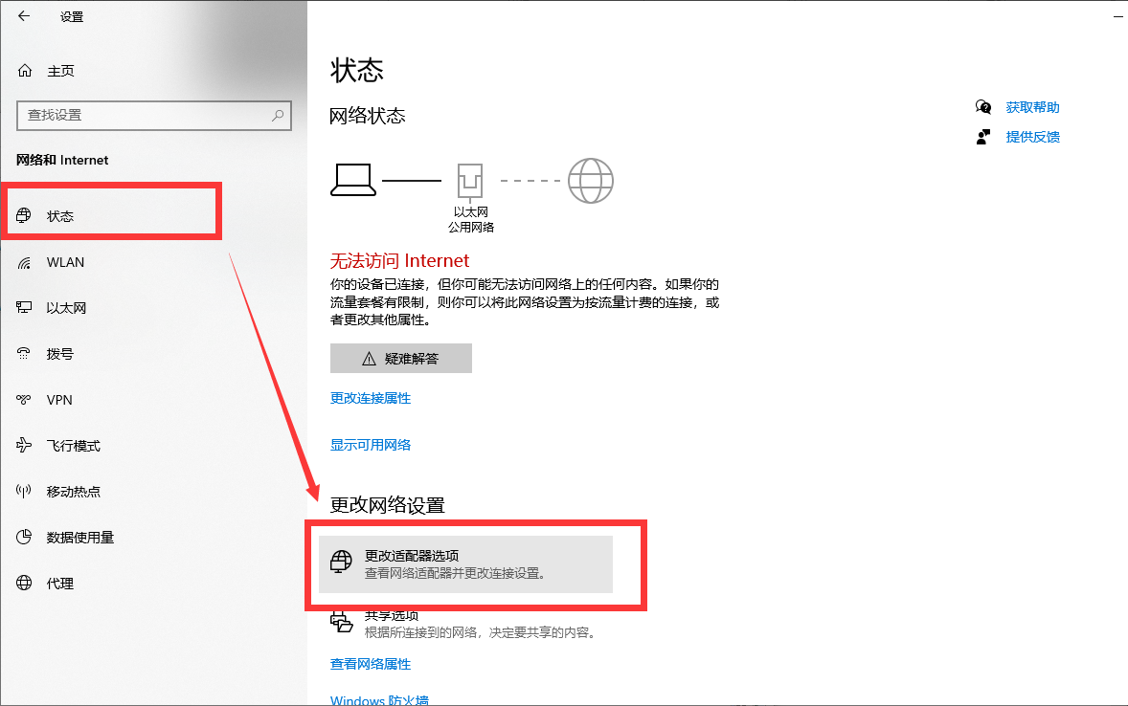

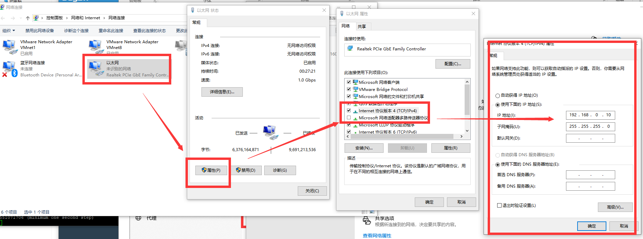

1. 通过putty下命令给BMC配置静态IP，需和办公电脑配在同一网段。

如图，可配置成192.168.0.1

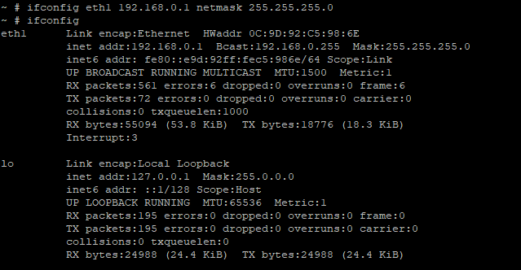

1. 打开办公电脑的浏览器，输入BMC网址 192.168.0.1访问BMC Web。
2. 登录框账号：admin，密码：admin
3. 之后就进入了BMC的网页，一个类似家用路由器的界面，在这里可以更新BMC/CPLD/BIOS等。
4. 如图，更新固件。

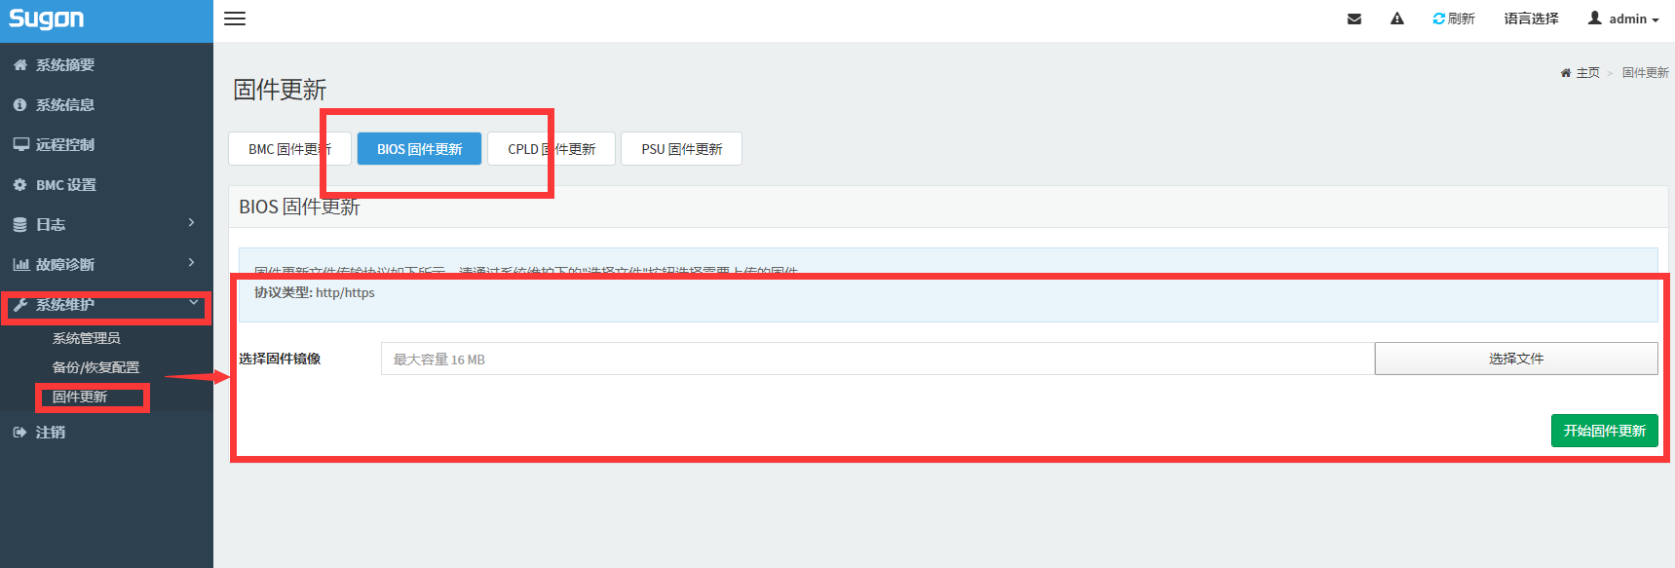

**曙光BMC SOL**

1. 由于曙光BMC具有SOL功能，即开机一定时间后，会将BIOS的串口信息切到BMC SOL输出，需要借用Ipmi工具来查看串口信息。
2. 在命令控制器CMD里运行ipmitool.exe，再下如下命令即可。

ipmitool -I lanplus -H 192.168.0.1 -U admin -P admin sol set enabled true

ipmitool -I lanplus -H 192.168.0.1 -U admin -P admin sol activate

**项目代码共用**

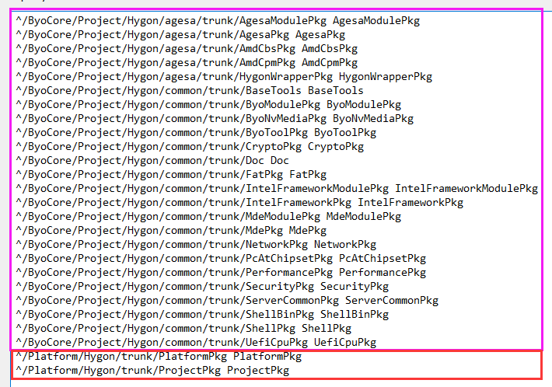

从CRB代码的引用属性来看，platformpkg和projectpkg为项目独有，其他模块和其他海光项目共享。所以当你需要创建一个共享代码的新项目时，也需要如此做项目引用。

如下的顶层目录的文件，为项目私有，需要从已存项目复制过来并做一定的修改。

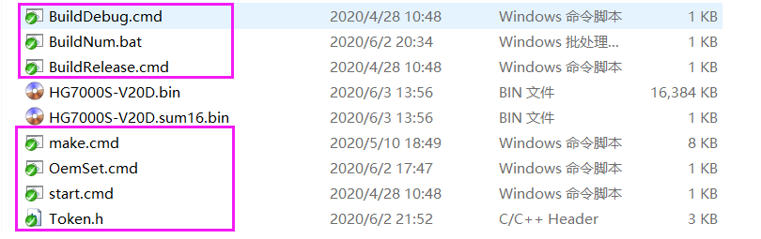

对于共享的代码，请review后无误再上传，否则可能会给其他项目的工程师带来困扰。

**创建海光共享项目：**

1. 获取CRB的引用文件。

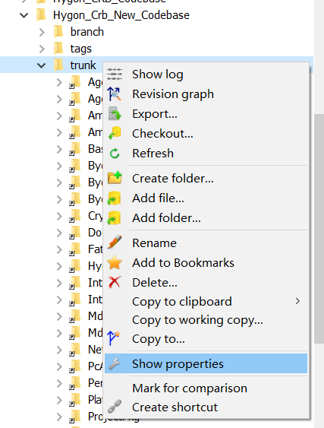

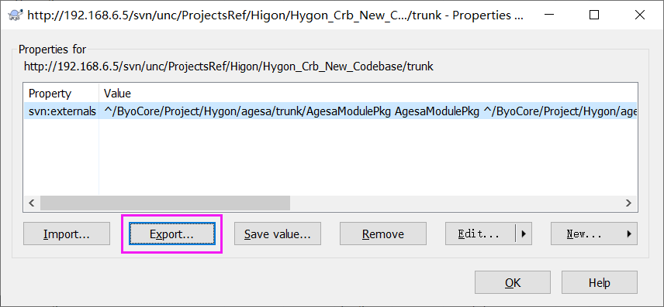

1. 在你新项目的trunk目录上的同样选项上选择import。
2. 对引用进行微调，一般而言，大部分package可以共享，目前是ProjectPkg和PlatformPkg用自己项目的。
3. 对于顶层目录的一些碎文件，比如make.cmd等，需要从crb项目中复制过来（引用整好后，本地check out，然后把文件在本地加上，check in，就可以了）

